课程名称： 数字逻辑与数字电路
姓名： 于祥麟 学号： 20186204 班级 ：方1809-1 教师签名：
桌号： 实验地点：线上实验
预习（20） | 过程（50） | 报告（30） | 评分
实验时间： 2 020 年 4月 10日

【实验项目】：基本门电路实验

【实验目的】
1、掌握门电路逻辑功能；
2、熟悉集成电路芯片；
【实验仪器】

设备
1、数电实验箱 一台
器件
1、74LS00 一片（四2输入与非门）
2、74LS32 一片（四二输入或门）
- 74LS86 一片（四二输入异或门）
4、74LS04 一片（六非门）

【预习内容】
74LS00是双输入与非门，实现的是Y=(AB)'的功能，其逻辑图如下所示：
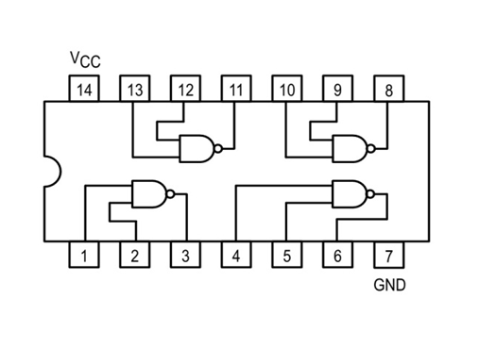
74LS32：四2输入或门，实现的是Y=A+B的功能，其逻辑图如下所示：
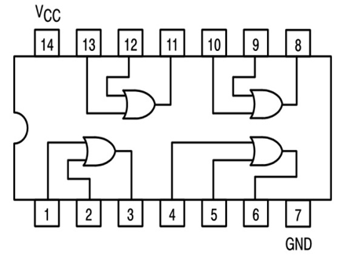
74LS86：输入端四异或门，逻辑如下图所示
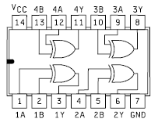

74LS04：六非门
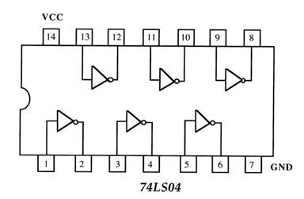
【实验内容及步骤】
1、或门：
按下图所示的电路连接，输入引脚分别接实验台上的数据开关，输出引脚接试验台上的显示灯，改变拨动开关，观察输出的状态，并将结果填入下表中。如没有74LS32芯片，自行设计用74LS00和74LS04来实现。
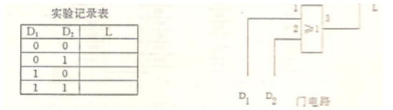
2、异或门：
按下图所示的电路连线，实验步骤同或门。
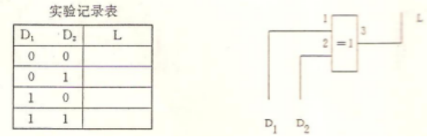
3、逻辑函数的“与非”门的实现。
将逻辑函数用与非门实现，画出电路图，将实验结果填入真值表。
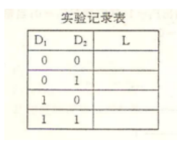

【实验结果】

或门：任意一个开关按下时，灯会发光

异或门：两个开关状态相同时，灯会发光

与非门：两个开关之间如果有一个为断开，灯就会发光

综上所述可以得出真值表如下

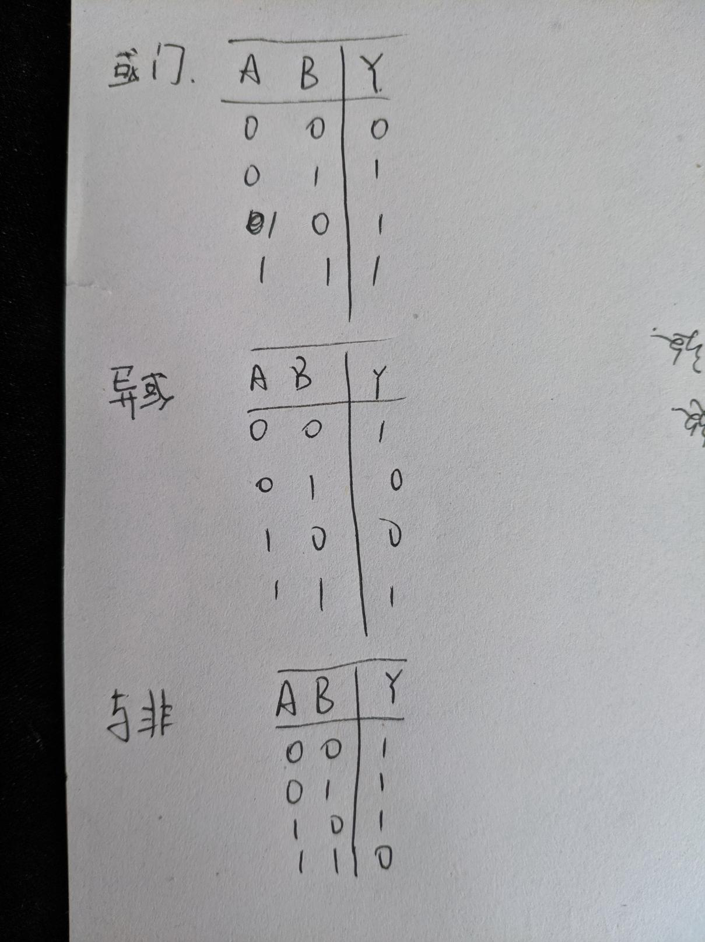

【分析与总结】
通过实验深入了解了，或门，异或门，与非门的功能，学会了通过实验写出指定的真值表，连接电路进行试验，需要注意的是，芯片在工作时必须接地还要接电源才能工作，否则不能实现需要的功能。

